Peugeot Food Truck - lejonet lanserar en fransk bistro
Med mer än 200 år av industriell erfarenhet och 120 års tillverkning av bilar invigde Peugeot 2010, Peugeot Design Lab, i designcentret i Vélizy strax utanför Paris. Det är navet för märkets kreativitet och en global designstudio, där formgivarna skapar bilarna men även flygplan, segel- och motorbåtar, cyklar, instrument, möbler och exklusiva klockor.

I dag lanseras ännu en innovativ skapelse, Peugeot Food Truck, som levererar nyttig och spännande mat ”to go” i den rullande restaurangen ”Lejonets bistro”. Den 14 april rullar den läckra trucken vidare till Milano Fashion Week och därefter till den franska paviljongen på världsutställningen i Milano, där årets tema är:
”Feeding the Planet – Energy for Life”.

Peugeot Design Lab är hjärtat i Peugeots designcenter, som under Gilles Vidals ledning, sträcker sig över tre kontinenter i städerna Paris, Shanghai och Sao Paulo. Det gör att Peugeot Design Lab har unika kompetenser, både när det gäller teknologiska och mänskliga resurser. Peugeot 2008 var den första modellen som skapades för världsmarknaden, i tätt samarbete mellan de tre designavdelningarna.

Peugeots historia började för drygt 200 år sedan i Frankrike – ett land som är känt för både sin bilindustri och gastronomi, som fortfarande utmärker sig med precision och innovation.

- Förutom vårt ursprung har Peugeot sedan företaget grundades designat och tillverkat tusentals köks- och matlagningsredskap och bilar. Därför känns det naturligt att skapa en Peugeot Food Truck, säger Gilles Vidal, Peugeots designchef, som attraherar alla våra sinnen – synen, smaken, lukten, hörseln och känseln. Slutanvändaren är alltid i fokus för vår design.

Peugeots Food Truck är kompakt och perfekt för de trånga citykärnorna. Det korta överhänget fram och bak gör den lätt att manövrera medan den långa hjulbasen ger gott om lastutrymme. Väl på plats vecklas trucken ut och blir dubbelt så bred. Den är mycket flexibel för att kunna anpassas till olika utrymmen och tillställningar.

”Lejonets bistro” har plats för kök, matplats och bar och den kulinariska maten och drycken inmundigas till musik från en DJ som spelar PEUGEOT MUSIC som nyligen lanserades med exklusiva låtlistor (http://peugeot.music.com). 30 personer kan äta samtidigt i Peugeots bistro. Gästerna kan se hur maten tillagas på en 46 tum stor skärm och höra hur maten grillas eller friteras genom åtta bashögtalare och 32 diskanter som är strategiskt utplacerade på truckens vingar.

Den första gästkocken i Peugeots Food Truck är fransmannen Sven Chartier, som driver Saturne och Le Clown Bar i Paris. Han är en idealisk partner eftersom han lagar allt av närproducerade och ekologiskt odlade råvaror. Han kommer använda de nya peppar- och saltkvarnarna, ”Milano”, speciellt designade för ”Lejonets bistro” av Peugeot Design Lab.

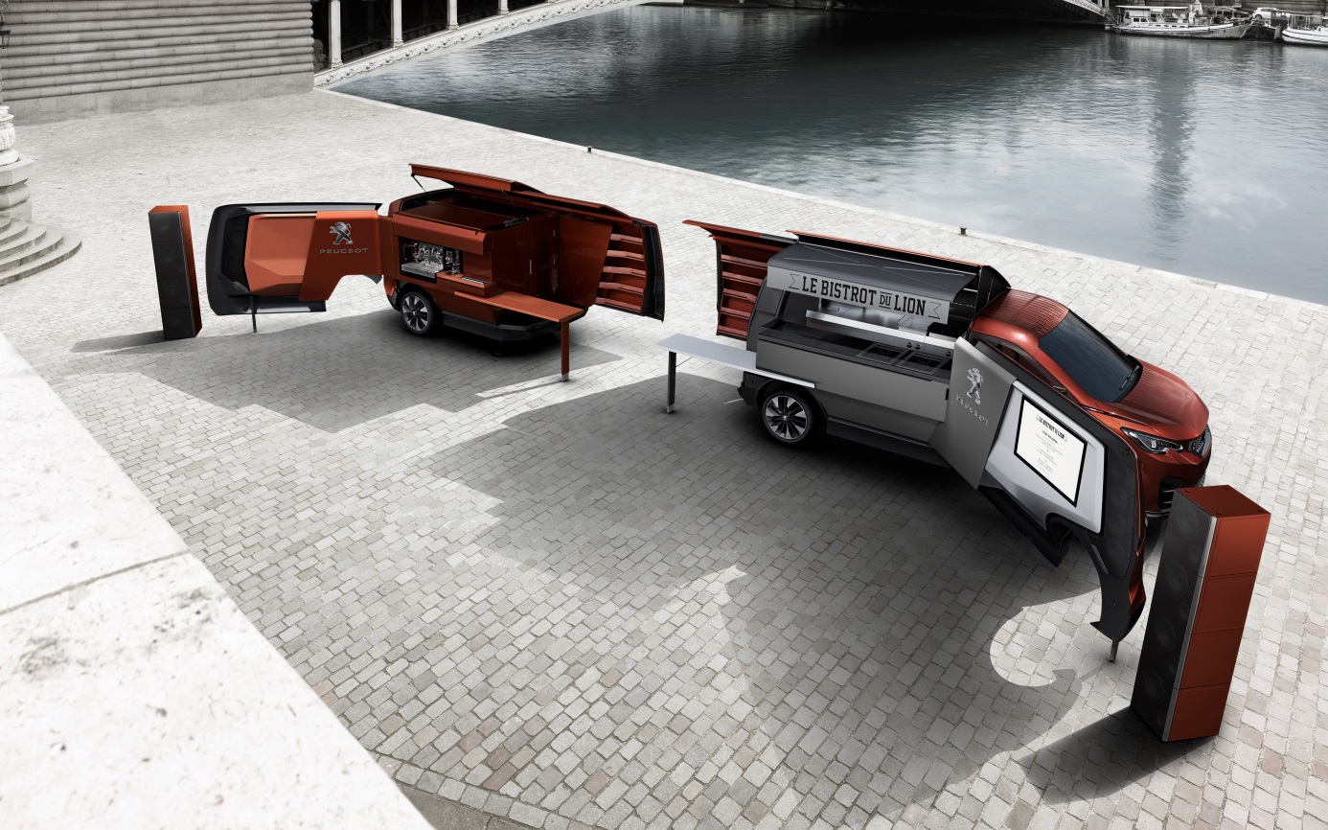

År 1874 tillverkade Peugeot den första pepparkvarnen. Idag erbjuds ett brett sortiment som fortfarande säljs över hela världen, drygt 2,5 miljoner exemplar per år. 1889 lanserade Peugeot den första bilen, sju år efter den första Peugeot-cykeln såg dagens ljus. Sedan dess har Peugeot sålt mer än 65 miljoner bilar och ännu fler cyklar.

I dag är Peugeot det enda bilmärket i världen som fortsätter att designa och tillverka köksredskap samtidigt som bilar, scootrar och cyklar i miljonupplagor.

Presskontakt
Maria Lantz
070-576 10 87
maria.lantz@peugeot.se

Peugeot är det enda bilmärket som erbjuder en samlad mobilitetslösning med person- och transportbilar,scooters, cyklar och en lång rad tjänster. Verksamma i nästan 160 länder med 10 000 återförsäljare och verkstäder har märket stor spridning över hela världen. Efter drygt 200 år av stark närvaro på marknaden är Peugeot genomsyrat av inspiration och framgång och förnyar sin design och sin visuella identitet, utvidgar sitt modellprogram och har stora internationella ambitioner för de kommande åren. Det yngsta modellprogrammet någonsin, där bland andra sportiga 208 GTi och crossovern 2008 lanserats med stor framgång, kompletteras nu av helt nya 308, som vunnit priset « Årets Bil 2014 ».Hög kvalitet i såväl produkter som service, förfinad design och omsorg och en unik körupplevelse bidrar till den bilglädje varje Peugeot förmedlar.

